Manual del Usuario

[siel] Sistemas de Ecuaciones Lineales.



Integrantes

Berón López, Nahuen.

Calvo, Pablo.

López, María de los Ángeles.

Nobile, Nicolás.

Villanueva, Andrea.

Contenido:

1. Objetivo.
2. Descripción.
3. Modulo de carga de datos.

3.1- Ingreso de datos.

3.1-1- Dimensionar matrices.

3.1-2- Validar matrices.

3.1-3- Obtener normas.

3.2- Selección de método.

3.3- Salir

1. Objetivo.

[SIEL] fue creado con el único propósito de agilizar y simplificar el proceso de resoluciones de sistemas de ecuaciones lineales.

1. Descripción.

El sistema de ecuaciones lineales [SIEL] permite procesar un sistema de ecuaciones lineales mediante una interfaz gráfica donde de acuerdo al método iterativo seleccionado por el usuario podrá obtener como resultado un conjunto de valores que satisfaga el sistema.

1. Modulo de carga de datos:

El usuario deberá ejecutar el archivo, luego de este proceso se abrirá la ventana principal de [SIEL](fig.1) para comenzar a realizar la carga de datos.

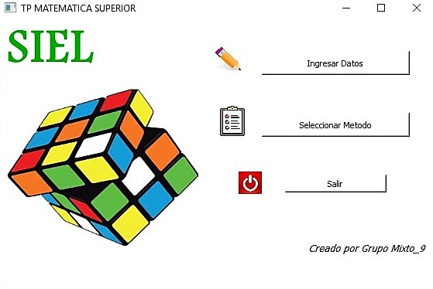

(Fig.1)

En esta se encontraran los botones para **Ingresar los datos**, **seleccionar el método**, y para **salir** de la aplicación.

3.1- Ingresar datos

C:\Users\andrea\Downloads\IMG-20181014-WA0010 (3).jpg

El usuario deberá presionar el botón **Ingresar Datos**, luego se abrirá una nueva ventana para realizar la carga de las ecuaciones lineales, como se muestra en la imagen (Fig.2):

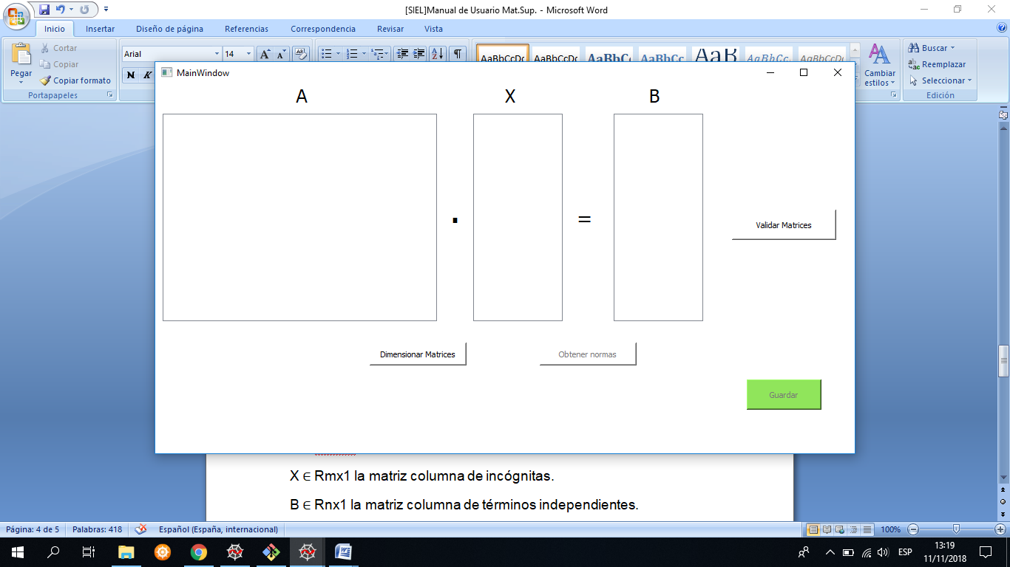

(Fig. 2)

3.1-1 Dimensionar matrices:

Inicialmente el usuario definirá la dimensión de las matrices. Para poder realizar dicha carga, deberá presionar el botón **Dimensionar Matrices.** [SIEL] emitirá un ventana(Fig.3) donde podrá dimensionar la **matriz de coeficientes**(A ∈ Rmxm), la **matriz columna de incógnitas**(X ∈ Rmx1) como **la matriz columna de términos independientes**(B ∈ Rnx1); deberá tenerse en cuenta que la matriz de incógnitas A al ser de la forma Rmxm, una vez ingresado el valor de **números de filas** [SIEL] no le permitirá ingresar un nuevo valor para los **números de columnas,** asegurando así que este requisito se cumpla.

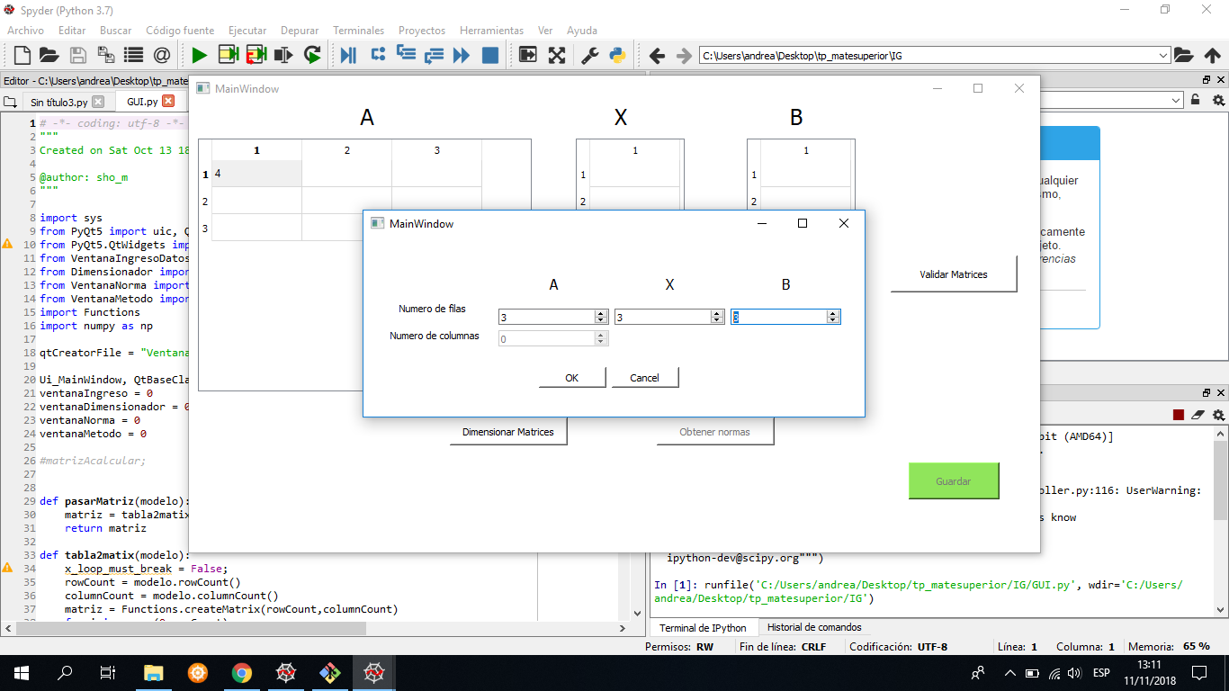

(Fig.3)

Finalizada la carga de dimensión de matrices, [SIEL] le permitirá cargar los valores de cada matriz (Fig.4), para ello deberá presionar el botón **ok** para guardar dicha carga o bien presionar el botón **cancel** para abortar la carga de dimensión de matrices.

3.1-2 Validar matrices:

El usuario deberá cargar las matrices para poder realizar este proceso, de no hacerlo [SIEL] no le permitirá validar dichas matrices y emitirá una nueva ventana con un mensaje de advertencia. (Fig.4)

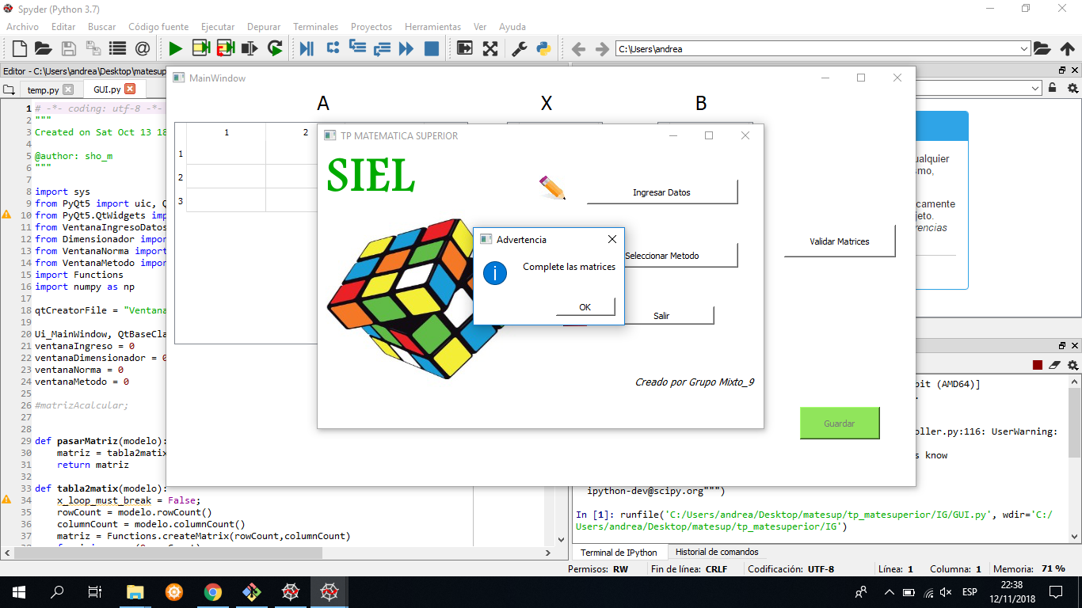

(Fig.4)

Una vez cargado cada uno de los valores de las matrices, mediante el botón **Validar Matrices** podrá validarlas, dependiendo de si se cumple el requisito de ser una matriz diagonal dominante o estrictamente diagonal dominante [SIEL] emitirá una ventana **valido** con un mensaje de “matriz correcta”(Fig.5). Presionando el botón **ok**, [SIEL] le permitirá al usuario guardar la carga de sus matrices, para ello deberá presionar el botón **Guardar** y [SIEL] volverá a la ventana principal (Fig.1)

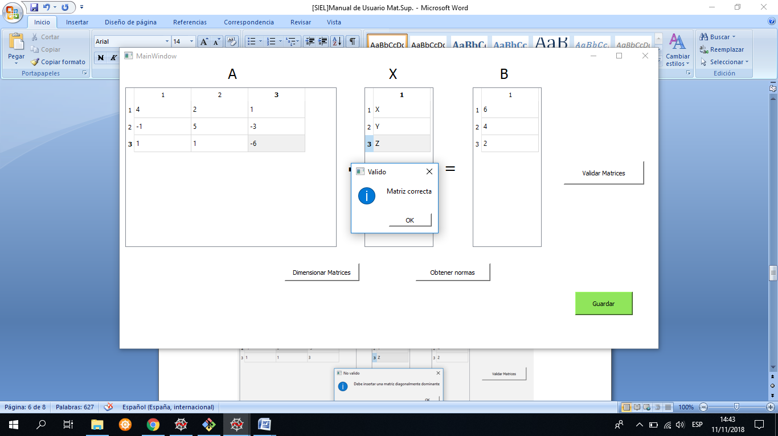

(Fig.5)

De no ser válida la carga de matrices, [SIEL] emitirá una ventana de **no valido** (Fig.6) con un mensaje de error. Presionando **ok**, [SIEL] le permitirá al usuario que modifique la carga de los valores de las matrices hasta que se consiga la carga deseada por [SIEL].

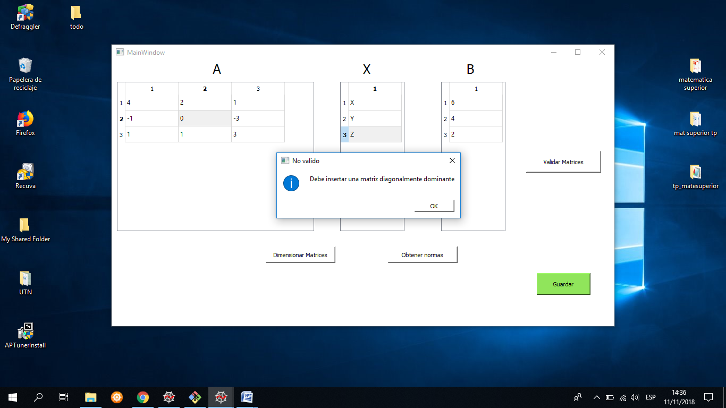

(Fig.6)

3.1-3 Obtener Normas:

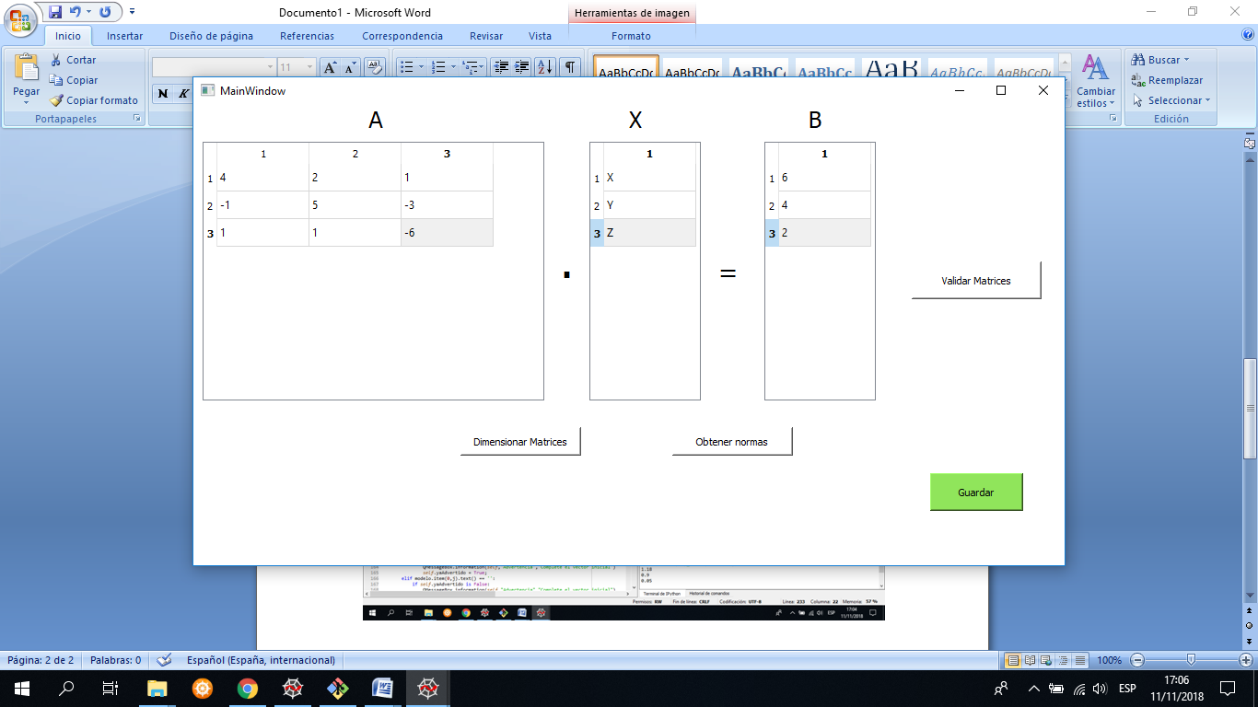 (Fig. 8)

Presionando el botón **Obtener Normas** (Fig.8) [SIEL] le permitirá al usuario calcular la norma 1, norma 2 o norma infinito; emitiendo una ventana donde el usuario podrá seleccionar el tipo de norma que desee. (Fig.9).

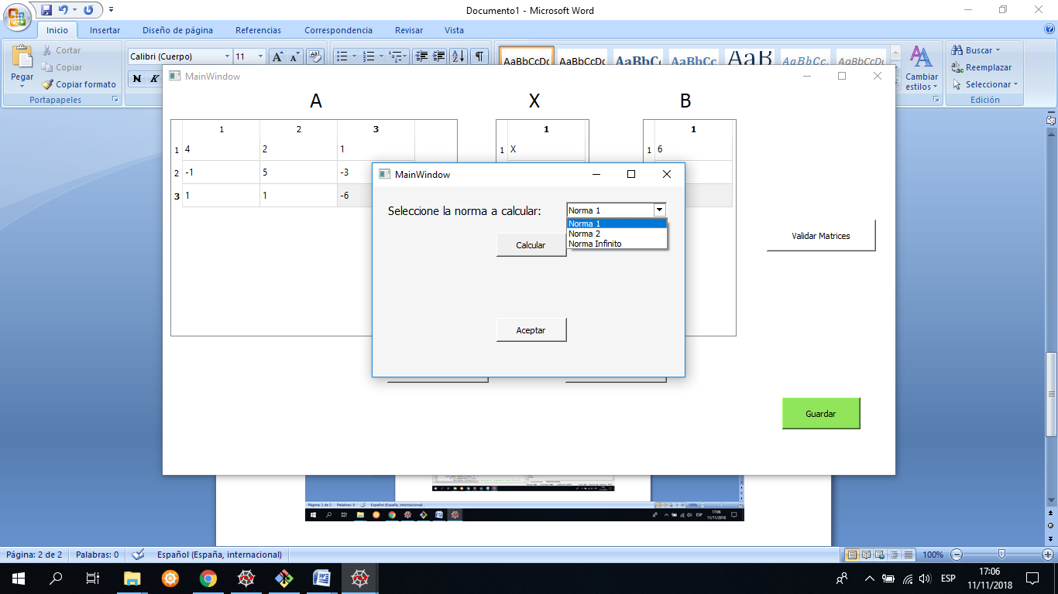

(Fig.9)

Una vez que el usuario haya seleccionado el tipo de norma que desea [SIEL] emitirá el resultado de dicha norma. (Fig.9a)

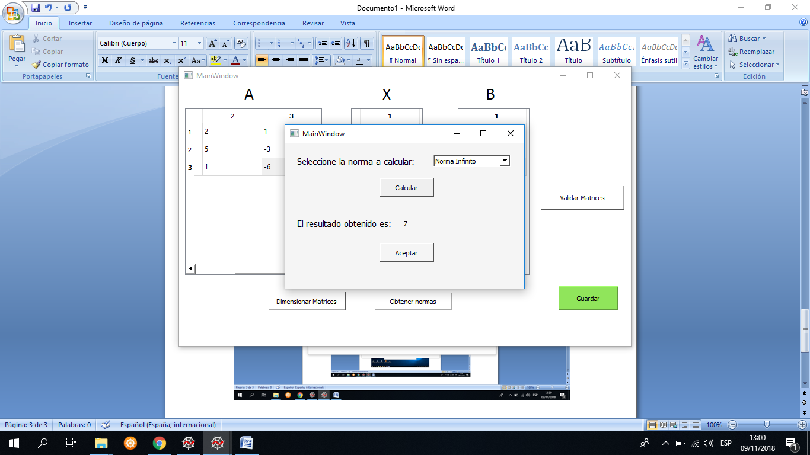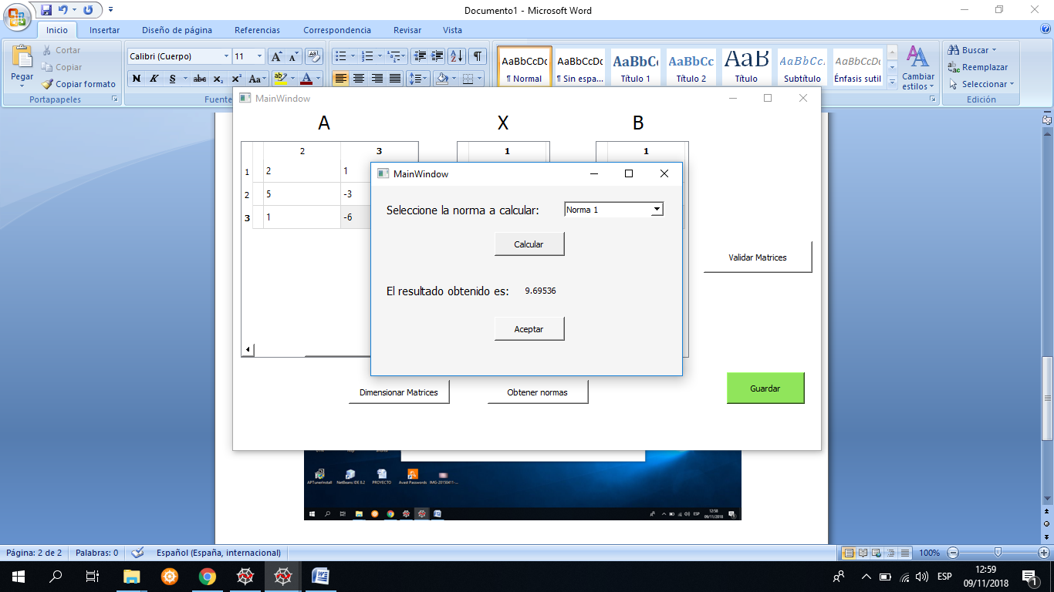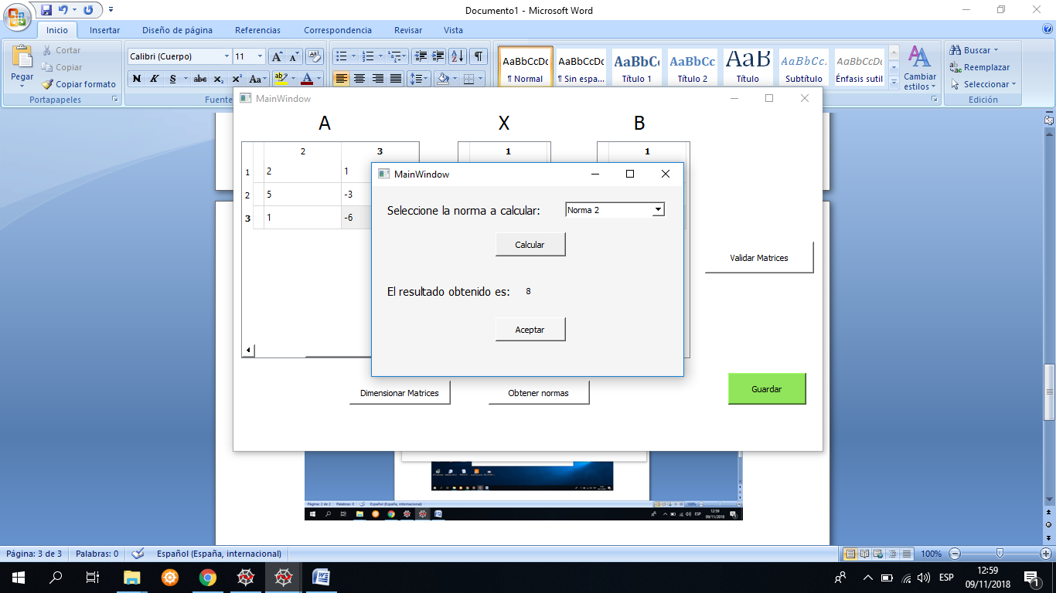

(Fig.9a)

3.2- Selección del método

C:\Users\andrea\Downloads\IMG-20181014-WA0010 (5).jpg

Presionando el botón **Seleccionar Método** que se encuentra en la ventana principal,[SIEL] emitirá una nueva ventana (Fig.10)donde le permitirá al usuario la resolución del sistema de ecuaciones mediante dos tipos de métodos iterativos:

**-Método Jacobi**

**-Método Gauss-Seidel**

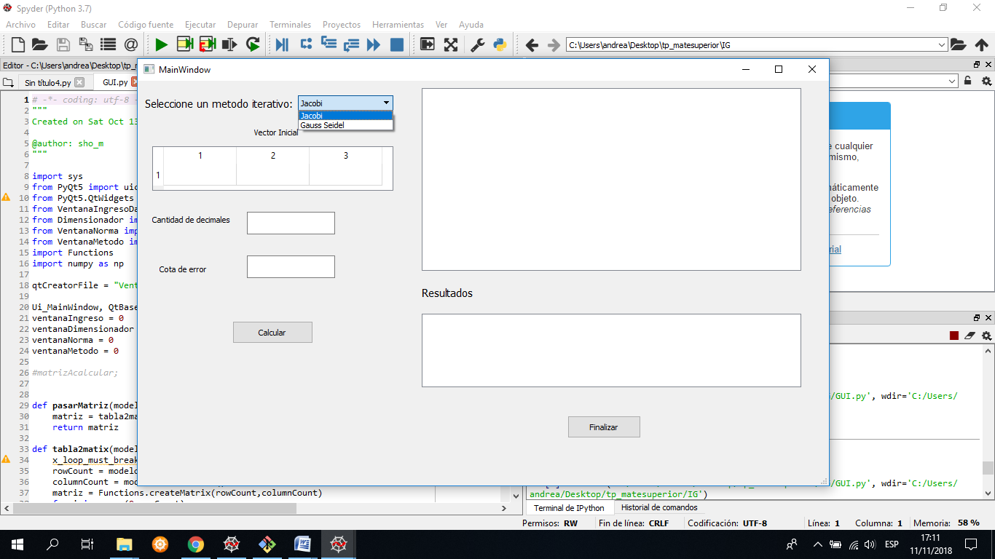

(Fig.10)

Una vez que el usuario seleccione el método deseado, [SIEL] le solicitará al usuario que ingrese:

**-Vector inicial.**

**-Cantidad de decimales.**

**-Cota de error.**

Luego de la carga de estos datos, el usuario deberá presionar el botón **Calcular** y [SIEL] le proporcionará un detalle de los cálculos realizados junto con la solución del mismo. (Fig.11)

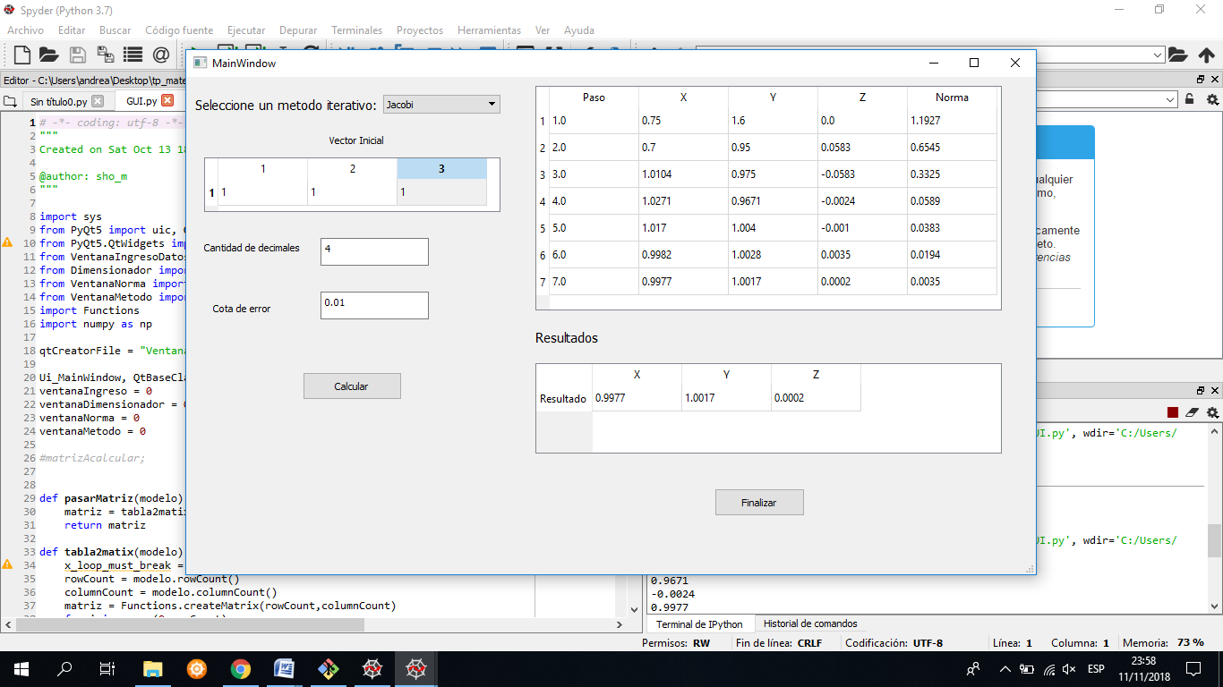

(Fig.11)

El usuario podrá resolver por ambos métodos el mismo sistema sin salir de esta ventana (Fig.12) o bien ingresar un nuevo sistema de ecuaciones y realizar el mismo proceso nuevamente. Para ello el usuario deberá presionar el botón **Finalizar** y [SIEL] volverá a la ventana principal. (Fig.1)

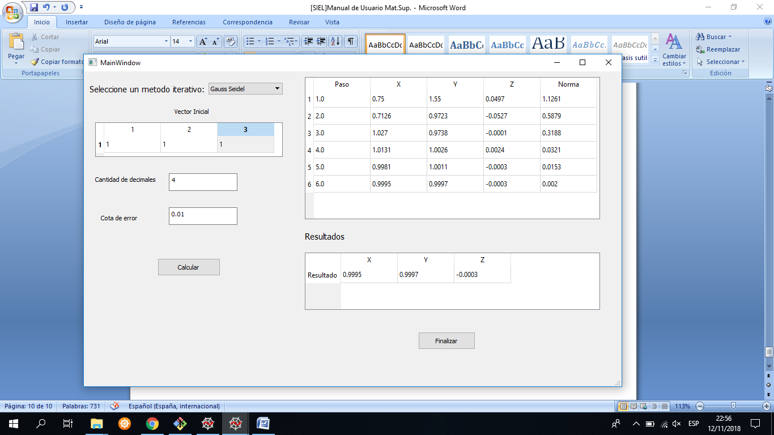

(Fig.12)

3.3- Salir:

C:\Users\andrea\Downloads\IMG-20181014-WA0010 (6).jpg

El botón salir le permitirá al usuario finalizar con todas las operaciones que estaba realizando saliendo de la aplicación.